
ประกาศสภาเทศบาลตำบลโพน
เรื่อง กำหนดสมัยประชุมสภาเทศบาลตำบลโพน สมัยประชุมสามัญ
ประจำปี พ.ศ. 2566
............................................................................
ด้วยสภาเทศบาลตำบลโพน ได้มีมติที่ประชุมสภาเทศบาลตำบลโพน กำหนดสมัยประชุมสภาเทศบาลตำบลโพน สมัยประชุมสามัญ ประจำปี พ.ศ. ๒๕66 เป็นสี่สมัย และกำหนดสมัยประชุมสามัญ สมัยแรก ประจำปี พ.ศ. 2567
อาศัยอำนาจตามความในข้อ 11 (2) และข้อ 21 แห่งระเบียบกระทรวงมหาดไทย ว่าด้วยข้อบังคับการประชุมสภาท้องถิ่น พ.ศ. 2547 และมาตรา 24 แห่งพระราชบัญญัติเทศบาล พ.ศ. 2496 แก้ไขเพิ่มเติมถึง (ฉบับที่ 14) พ.ศ. 2562 จึงประกาศกำหนดสมัยประชุมสามัญ ประจำปี พ.ศ. 2566 เป็นสี่สมัย และกำหนดสมัยประชุมสภาเทศบาล สมัยประชุม สมัยสามัญ ประจำปี พ.ศ. 2567 สมัยแรก ดังนี้
สมัยประชุมสามัญ ประจำปี พ.ศ. 2566
1. สมัยประชุมสามัญ สมัยที่ 1 เดือน กุมภาพันธ์ 2566 เริ่มประชุมวันที่ 1 กุมภาพันธ์ ถึงวันที่ 2 มีนาคม 2566 มีกำหนดไม่เกิน 30 วัน 2. สมัยประชุมสามัญ สมัยที่ 2 เดือน สิงหาคม 2566 เริ่มประชุมวันที่ 1 สิงหาคม ถึงวันที่ 30 สิงหาคม 2566 มีกำหนดไม่เกิน 30 วัน 3. สมัยประชุมสามัญ สมัยที่ 3 เดือน กันยายน 2566 เริ่มประชุมวันที่ 1 กันยายน ถึงวันที่ 30 กันยายน 2566 มีกำหนดไม่เกิน 30 วัน 4. สมัยประชุมสามัญ สมัยที่ 4 เดือน ธันวาคม 2566 เริ่มประชุมวันที่ 1 ธันวาคม ถึงวันที่ 30 ธันวาคม 2566 มีกำหนดไม่เกิน 30 วัน
สมัยประชุมสามัญ ประจำปี พ.ศ. 2567
- สมัยประชุมสมัยแรก ประจำปี พ.ศ. 2567 เดือน มีนาคม 2567 เริ่มประชุมวันที่ 1 มีนาคม ถึงวันที่ 30 มีนาคม 2567 กำหนดไม่เกิน 30 วัน
จึงประกาศมาเพื่อทราบโดยทั่วกัน ทั้งนี้ตั้งแต่บัดนี้เป็นต้นไป
ประกาศ ณ วันที่ 20 เดือน กุมภาพันธ์ พ.ศ. ๒๕66
ร้อยตำรวจตรี 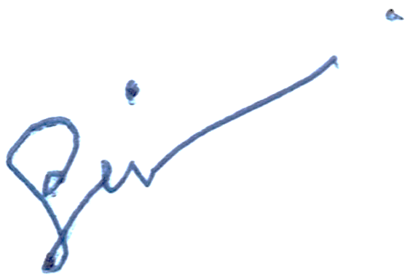
(วีระชัย จำปาหาร)
ประธานสภาเทศบาลตำบลโพน

